Mit Variablen kann sich ein Skript Dinge merken.
Sie können in Scratch für verschiedene Zwecke eingesetzt werden, zum Beispiel:
- Eine Figur fragt den Spieler etwas und merkt sich die Antwort für später.
- In Variablen können Zahlen gespeichert werden, z.B. Gewinnpunkte.

Aufgabe 1

Eine Figur fragt den Spieler nach Vor- und Nachnamen und begrüßt ihn mit seinem vollen Namen.

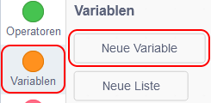
- Beginne ein neues Projekt und such dir eine Figur aus.

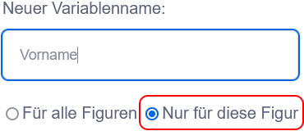
- Um sich Vor- und Nachnamen zu merken, benötigt das
Skript zwei Variablen.
In der Kategorie „Variablen“ klicke auf „Neue Variable“.
Nenne die Variable „Vorname“. Da sie nicht für andere Figuren benötigt wird, wähle „Nur für diese Figur“.
Erstelle dann eine weitere Variable „Nachname“.

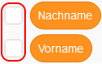
- Man kann einstellen, ob Variablen auf der Bühne angezeigt werden.
Hier brauchst du die Anzeige nicht, daher klicke die Häkchen weg.

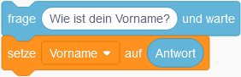
- Programmiere das Skript für deine Figur:
Sie fragt zuerst nach dem Vornamen des Spielers.
Speichere die Antwort dann in der Variablen mit
dem Block setze ( Variable ) auf ( Antwort )
Füge eine zweite Frage nach dem Nachnamen hinzu
und speichere die Antwort in der anderen Variable.

- Jetzt soll die Figur die Variablen benutzen und einen Satz mit dem vollständigen Namen sagen.
Sie muss den Satz aus mehreren Teilen zusammensetzen.
Dazu platziere mehrere Blöcke verbinde ( ) und ( ) ineinander:

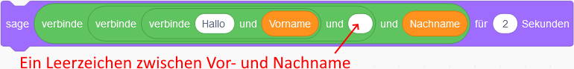

- Füge drei bis vier eigene Fragen hinzu und speichere die Antworten in weiteren Variablen:
Frage z.B. nach dem Alter, dem Wohnort, Hobbies usw.
Diese Informationen soll die Figur dann zum Schluss in mehrere Sätzen verpacken und nacheinander in Sprechblasen sagen.

- Speichere dein Projekt im gleichen Ordner wie dieses Arbeitsblatt.
Aufgabe 2

Wenn Variablen Zahlen enthalten, kann man mit ihnen auch rechnen. Für Computerspiele braucht man das oft, z.B. um Gewinnpunkte zu berechnen oder ähnliches. Um das Rechnen mit Variablen einzuüben, programmieren wir ein Fragespiel, ähnlich wie in Aufgabe 1.

- Beginne ein neues Projekt und such dir eine Figur aus.
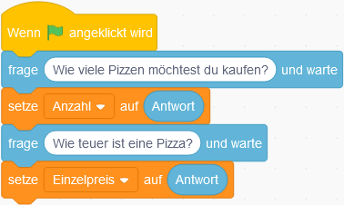
- Erstelle zwei Variablen für diese Figur:
Anzahl und Einzelpreis.

- Die Figur fragt den Spieler, wie viele Pizzen er kaufen möchte, und speichert die Antwort in der Variablen „Anzahl“. Dann fragt sie den Spieler, wieviel eine von diesen Pizzen kostet, und speichert die Antwort in der Variablen „Einzelpreis“.


- Um den Gesamtpreis auszurechen, braucht es eine Multiplikation.
In der Kategorie „Operatoren“ findest du die Grundrechenarten:
Addition ( + ), Subtraktion ( – ), Multiplikation ( * ), Division ( / )
Diese kannst du dann in einen Antwortsatz einbauen, ähnlich wie die Variablen:

- Erweitere das Skript um eine weitere Rechnung:
Die Figur fragt, wie alt die/der Spieler*in ist, wie viele Paar Schuhe sie bzw. er pro Jahr kauft, und wieviel ein Paar Schuhe durchschnittlich kostet.
Erstelle dazu drei weitere Variablen, um die Antworten der/s Spieler*in zu speichern.
Nach den Fragen und Antworten teilt die Figur über eine Sprechblase mit, wieviel Geld der/die Spieler*in in seinem Leben schon für Schuhe ausgegeben hat.

- Denke dir selbst Fragen aus, auf die der Spieler mit Zahlen antwortet, und mit denen das Skript etwas ausrechnen kann.

- Speichere dein Projekt im gleichen Ordner wie dieses Arbeitsblatt.

Autor: Christian Pothmann – cpothmann.de, freigegeben unter CC BY-NC-SA 4.0, Januar 2022
Quellen: Screenshots: scratch.mit.edu, freigegeben unter CC BY-SA 2.0

